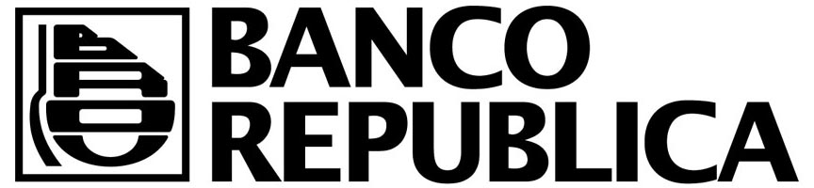 | ÁREA INFRAESTRUCTURA  Departamento de Abastecimientos
S.Asunto: Concurso de Precios
2021/51/07612 Limpieza para Sucursal San Javier

El Departamento de Abastecimientos del Banco República llama a interesados a participar de las siguientes convocatorias:

CONCURSO DE PRECIOS Nº | 2020/51/07612
OBJETO: | Servicios de limpieza integral para Sucursal San Javier
VENTA de PLIEGOS
LUGAR: | En Suc. San Javier sito en Basilio Luvkov Localidad de San Javier Departamento de Rio Negro
HASTA EL DÍA: | 29 de julio 2021
COSTO: | $1.000
OBSERVACIONES: | APERTURA ELECTRÓNICA EN UNA ETAPA  Para el día 20 de julio del 2021 a las 15:00 hs. está previsto, con carácter no obligatorio, la realización de una visita a las instalaciones, la que se encuentra ubicada en Sucursal San Javier, Departamento de Rio Negro, deberá coordinarse su asistencia con la Gerencia de la Sucursal).
RECEPCIÓN Y APERTURA DE OFERTAS
DÍA: | 30/07/2021
HORA: | 16:00 hs.
LUGAR: | La recepción y apertura de ofertas se realizará únicamente a través del sistema SICE de ARCE.
ARCHIVO PDF CON LA MEMORIA
En la página web www.brou.com.uy se publicará el Pliego de Condiciones Particulares y la Memoria Descriptiva.
En la página web www.comprasestatales.gub.uy se publicarán los Pliegos de condiciones Particulares y Generales, la Memoria Descriptiva así como las eventuales consultas y/o aclaraciones que correspondan.

